CENTRO PAULA SOUZA
FACULDADE DE TECNOLOGIA DE JAHU
CURSO DE TECNOLOGIA EM DESENVOLVIMENTO DE SOFTWARE MULTIPLATAFORMA

DOCUMENTAÇÃO DO PROJETO INTERDISCIPLINAR (PI)

SmartProd
Gerenciamento de Estoque

Jahu, SP
4º semestre/2025

Amanda Frolini, Felipe Rodrigues Regiani, Junio de Matos Oliveira, Pedro Henrique Lucatto e Vitor Bressan Vieira

DOCUMENTAÇÃO DO PROJETO INTERDISCIPLINAR (PI)

SmartProd
Gerenciamento de Estoque

Jahu, SP
4º semestre/2025

Lista de Figuras
Figura 1 – Diagrama de Casos de uso 20
Figura 2 - Modelo Canvas 21
Figura 3 – Diagrama de Classes 22
Figura 4 – Estudo de Viabilidade 23
Figura 5 - Paleta de Cores 24
Figura 6 - Logo SmartProd 26
Figura 7 - Wireframe 27
Figura 9 – Tabelas DB 29
Figura 10 – Tela Login 32
Figura 11 – Deshboard 33
Figura 12 – Tela Produtos 34
Figura 13 – Matéria Prima 35
Figura 14 – Produtos Acabados 36
Figura 15 – Ordem de Produção 37
Figura 16 – Notas Fiscais 38
Figura 17 – Movimentação 39
Figura 18 – Relatórios 40
Figura 19 – Painel Administrador 41

SUMÁRIO

1 DESCRIÇÃO DA APLICAÇÃO WEB 7
1.1 INTRODUÇÃO 7
1.2 METODOS UTILIZADOS 7
1.3 CRONOGRAMA DO PROJETO 7
2 OBJETIVOS 8
2.1 Geral 8
2.2 Específicos 8
3 DOCUMENTO DE REQUISITOS 9
3.1 HISTÓRIA DOS USUÁRIOS 10
3.1.1 História 1 10
3.1.2 História 2 10
3.1.3 História 3 10
3.1.4 História 4 11
3.2 REQUISITOS FUNCIONAIS 12
3.2.1 RF1 – Autenticação e Controle de Acesso 12
3.2.2 RF2 – Gerenciamento de Usuários e Perfis 12
3.2.3 RF3 – Administração Geral do Sistema 12
3.2.4 RF4 – Cadastro e Gestão de Produtos 13
3.2.5 RF5 – Gestão de Matéria-Prima 13
3.2.6 RF6 – Gestão de Produtos Acabados 13
3.2.7 RF7 – Ordens de Produção (OP) 14
3.2.8 RF8 – Notas Fiscais (XML) 14
3.2.9 RF9 – Movimentações de Estoque 14
3.2.10 RF10 – Relatórios e Indicadores 15
3.3 REQUISITOS NÃO FUNCIONAIS 16
3.3.1 RNF1 – Segurança 16
3.3.2 RNF2 – Acessibilidade 16
3.3.3 RNF3 – Desempenho 16
3.3.4 RNF4 – Compatibilidade 16
3.3.5 RNF5 – Manutenibilidade 16
3.3.6 RNF6 – Custo 16
3.3.7 RNF7 – Usabilidade 16
3.3.8 RNF8 – Documentação 16
3.3.9 RNF9 – Disponibilidade 16
3.3.10 RNF10 – Suporte 17
3.3.11 RNF11 – Adaptabilidade 17
3.3.12 RNF12 - Política de Privacidade 17
3.3.13 RNF13 – Conteúdo intuitivo 17
3.4 CASOS DE USO 18
3.4.1 Casos de uso resumido 18
3.4.2 Caso de Uso completos 19
3.4.3 Diagrama de Casos de uso 20
3.5 REGRAS DE NEGÓCIO 21
3.6 DIAGRAMA DE CLASSES 22
3.7 ESTUDO DE VIABILIDADE 23
4 DESIGN 24
4.1 PALETA DE CORES 24
4.2 TIPOGRAFIA 25
4.3 LOGO 26
4.4 WIREFRAME 27
5 PROTÓTIPO 28
6 BANCO DE DADOS 29
7 APLICAÇÃO 32
8 CONSIDERAÇÕES FINAIS 41
REFERÊNCIAS BIBLIOGRÁFICAS 42

1 DESCRIÇÃO DA APLICAÇÃO WEB

INTRODUÇÃO
A gestão de estoque é um dos maiores desafios para as empresas, impactando diretamente a eficiência operacional e os resultados financeiros. Pensando nisso, desenvolvemos o SmartProd, um gerenciador de estoque inteligente que simplifica e otimiza todo o processo. Com uma interface intuitiva, o SmartProd permite um controle preciso de entradas e saídas, categorização de produtos, alertas de reposição e geração de relatórios detalhados. Além disso, oferece uma gestão completa de produtos e custos, proporcionando maior controle financeiro e tomadas de decisão mais estratégicas. Ao reduzir desperdícios, evitar rupturas e otimizar processos, o SmartProd se torna a solução ideal para empresas que buscam mais eficiência, organização e crescimento sustentável.

METODOS UTILIZADOS
Modelo de processo de desenvolvimento prototipação;
Tecnologias: HTML5, CSS3, Javascript, Typescript MySQL.

CRONOGRAMA DO PROJETO
Um cronograma é essencial no desenvolvimento do projeto SmartProd, pois proporciona uma visão clara das etapas e prazos, garantindo que todas as tarefas sejam executadas de forma organizada e dentro do tempo previsto. Ele permite o monitoramento do progresso, identificação de possíveis atrasos e ajustes necessários, além de melhorar a coordenação da equipe, otimizando recursos e aumentando a eficiência do projeto. Desenvolvemos no inicio do projeto um cronograma no Microsoft World, e usamos o backlog do Github para gerenciar as tarefas e seu desenvolvimento.

OBJETIVOS

Geral
Otimizar a gestão de estoque das empresas por meio de um sistema intuitivo, permitindo o controle de produtos, além de oferecer recursos para monitoramento de custos e geração de relatórios estratégicos.

Específicos
Fornecer uma plataforma intuitiva e organizada para a gestão de estoque, garantindo fácil acesso e usabilidade. Com uma interface simplificada, ícones visíveis e funções de gerenciamento eficientes, o SmartProd permite um controle preciso de produtos e custos, otimizando a administração e tomada de decisões.

DOCUMENTO DE REQUISITOS

Um documento de requisitos de sistema é um artefato fundamental no desenvolvimento de software, servindo como um guia abrangente que descreve as funcionalidades, características e restrições que um sistema de software deve atender. Ele documenta os requisitos funcionais e não funcionais do sistema, delineando as necessidades dos usuários, stakeholders e outras partes interessadas. Este documento é essencial para garantir que todos os envolvidos tenham uma compreensão clara do que está sendo desenvolvido, ajudando a evitar mal-entendidos e garantindo que o produto final atenda às expectativas e necessidades do cliente. Além disso, o documento de requisitos de sistema serve como uma linha de base para o projeto, fornecendo um ponto de referência para o desenvolvimento, teste e validação do sistema.

HISTÓRIA DOS USUÁRIOS

História 1
Como um responsável pela empresa, quero me cadastrar na plataforma SmartProd, incluindo meus dados pessoais e os dados da empresa, para que eu possa acessar um ambiente exclusivo e seguro para a gestão do estoque. O sistema permitirá que eu preencha um formulário com nome, e-mail, senha, nome da empresa, CNPJ, endereço e setor de atuação. Cada empresa terá seu próprio espaço de trabalho, garantindo a separação e segurança das informações. A plataforma utilizará criptografia e conexão HTTPS para proteger os dados e oferecerá recuperação de conta por e-mail, caso o acesso seja perdido.

História 2
Como um gestor de estoque, quero cadastrar produtos e matérias-primas com informações detalhadas, como nome, categoria, quantidade, preço e imagem, para manter um controle preciso e atualizado do inventário da empresa. Ao cadastrar um novo item, o sistema o registrará automaticamente no estoque, garantindo que todas as entradas sejam contabilizadas. Os produtos serão organizados por categoria, criando seções visuais separadas dentro da plataforma, o que facilitará a localização e a gestão dos itens cadastrados.

História 3
Como um administrador da empresa, quero gerenciar o estoque com base nas entradas e saídas de produtos, controlando também a localização dos itens por setor, para garantir uma organização eficiente e evitar falhas de abastecimento. O sistema permitirá a visualização de informações como quantidade atual, limite mínimo e máximo de cada produto, e seu respectivo setor de armazenamento. Também será possível registrar a entrada de mercadorias por meio do cadastro de notas fiscais, contendo dados do fornecedor, número da nota e produtos adquiridos. Além disso, o sistema possibilitará a saída de mercadorias com geração de notas fiscais, atualizando automaticamente o estoque e mantendo o histórico das movimentações realizadas.

História 4
Como gestor da empresa, quero gerar relatórios gerenciais detalhados sobre movimentações, custos e desempenho do estoque, para que eu possa tomar decisões estratégicas baseadas em dados concretos. A plataforma oferecerá relatórios completos e personalizáveis, permitindo filtros por período, categoria ou setor. Indicadores de desempenho serão exibidos para facilitar a análise de gargalos e oportunidades de melhoria na gestão. Além disso, os relatórios poderão ser exportados em formato PDF, permitindo o compartilhamento com outros membros da equipe ou análise externa.

REQUISITOS FUNCIONAIS

RF1 – Autenticação e Controle de Acesso
O sistema deve permitir o acesso seguro de usuários por meio de autenticação;
- O usuário deve poder realizar login utilizando e-mail e senha cadastrados;
- O sistema deve validar as credenciais e permitir acesso apenas a usuários ativos;
- Deve haver mecanismo de recuperação de senha por e-mail;
- O sistema deve utilizar criptografia para armazenamento de senhas e comunicação via HTTPS;
- A plataforma deve exibir contas de demonstração (Admin, Gestor, Operador) com credenciais pré-cadastradas para testes;
- Deve ser possível realizar logout a qualquer momento.

RF2 – Gerenciamento de Usuários e Perfis
O sistema deve permitir a administração completa dos usuários;
- O administrador pode cadastrar novos usuários informando nome, e-mail, senha, função e status;
- O sistema deve permitir definir funções distintas (Administrador, Gestor, Operador), cada uma com permissões específicas;
- Deve ser possível alterar dados de usuários, como função e status (Ativo/Inativo);
- O sistema deve exibir a lista de usuários com informações como nome, e-mail, função, status e último acesso;
- Deve permitir excluir um usuário do sistema, respeitando regras de integridade;
- O sistema deve registrar o horário do último acesso de cada usuário.

RF3 – Administração Geral do Sistema
O sistema deve fornecer recursos administrativos para configuração e gestão;
- O administrador deve acessar a seção de Configurações do Sistema;
- O módulo de Administração deve permitir também o gerenciamento de clientes e fornecedores;
- Fornecedores devem conter: nome, CNPJ/CPF, contato e endereço;
- Clientes devem conter: nome, documento, contato e endereço;
- Deve ser possível editar, excluir ou cadastrar novos registros nesses módulos.

RF4 – Cadastro e Gestão de Produtos
O sistema deve permitir cadastrar, editar e consultar produtos internos;
- O usuário pode informar nome, código, unidade, estoque mínimo, categoria e status;
- O produto deve exibir estoque atual, reservado, disponível e nível mínimo;
- Deve exibir um indicador visual alertando quando o estoque está abaixo do mínimo;
- O sistema deve permitir edição dos dados a qualquer momento;
- O cadastro de um produto deve automaticamente integrá-lo ao estoque;
- A listagem deve permitir filtragem por nome, categoria ou status.

RF5 – Gestão de Matéria-Prima
O sistema deve controlar o estoque de matérias-primas.
- O sistema deve exibir indicadores como total de itens, itens abaixo do mínimo e estoque reservado;
- O usuário pode cadastrar matérias-primas informando código, unidade, estoque mínimo, categoria e quantidade inicial;
- Deve registrar movimentações de entrada e saída de matéria-prima;
- O sistema deve exibir histórico das últimas movimentações por item;
- Deve alertar quando a quantidade estiver abaixo do nível mínimo;
- Permite edição e exclusão de itens conforme permissões definidas.

RF6 – Gestão de Produtos Acabados
O sistema deve controlar os produtos finalizados oriundos da produção.
- Deve exibir indicadores como estoque total, disponível, em produção, planejado e itens abaixo do mínimo;
- Cada item deve mostrar informações como quantidade produzida, reservada e disponível;
- Deve registrar expedições (saídas) de produtos acabados;
- Deve exibir histórico das últimas expedições;
- O sistema deve permitir editar dados dos produtos finalizados.

RF7 – Ordens de Produção (OP)
O sistema deve gerenciar o ciclo completo de uma ordem de produção.
- O usuário deve poder criar uma nova ordem informando produto final, quantidade planejada e data;
- A OP deve passar pelos status: Planejada → Ativa → Pausada → Concluída;
- Ao iniciar a OP, o sistema deve reservar automaticamente matéria-prima do estoque;
- Ao concluir, o sistema deve registrar no estoque os produtos acabados gerados;
- A OP deve exibir: quantidade planejada, produzida, progresso e eficiência;
- O sistema deve listar todas as ordens com filtros por status, datas e produto;
- Deve haver indicadores de desempenho como eficiência média e total produzido.

RF8 – Notas Fiscais (XML)
O sistema deve permitir gestão de notas fiscais de entrada e saída.
- O usuário deve poder importar arquivos XML de NF-e;
- O sistema deve identificar automaticamente tipo da nota (entrada ou saída);
- Ao importar uma NF de entrada, o sistema deve adicionar os itens ao estoque;
- Ao importar uma NF de saída, o sistema deve remover quantidades correspondentes;
- Deve listar todas as notas com informações: número, empresa, data, valor total, status e itens;
- Deve permitir cadastro manual de notas, quando necessário.

RF9 – Movimentações de Estoque
O sistema deve registrar e exibir todas as movimentações de estoque.
- Deve permitir filtrar por produto, tipo (entrada/saída/produção/consumo) e período;
- O sistema deve exibir totais de movimentações por tipo;
- Deve listar o histórico completo de movimentações com data, usuário, quantidade e motivo;
- Deve permitir exportar as movimentações para arquivos no formato CSV;
- Deve atualizar automaticamente conforme ações do estoque, produção, entrada de NFs e expedições.

RF10 – Relatórios e Indicadores
O sistema deve gerar relatórios analíticos sobre operações.
- O usuário deve poder selecionar o período desejado através de filtros de datas;
- O sistema deve gerar relatórios de: estoque, vendas, produção e consumo de matéria-prima;
- Deve exibir indicadores como total produzido, eficiência média e total movimentado;
- Deve exibir gráficos visuais de desempenho, estoque e produção;
- Os relatórios devem ser exportáveis em formatos como PDF ou CSV.

REQUISITOS NÃO FUNCIONAIS

RNF1 – Segurança
Garantir a segurança dos dados dos usuários;

RNF2 – Acessibilidade
Garantir que a plataforma seja acessível para pessoas com deficiência;
Habilitar temas na página, como o tema claro e tema escuro;

RNF3 – Desempenho
Garantir que a plataforma seja rápida e responsiva;

RNF4 – Compatibilidade
Funcionar em diferentes navegadores e dispositivos;

RNF5 – Manutenibilidade
Facilidade de manutenção e atualização da plataforma;

RNF6 – Custo
Manter um custo acessível para os usuários;

RNF7 – Usabilidade
Interface intuitiva e fácil de usar. Organizar o acesso do usuário com navegação intuitiva e uma ferramenta de busca eficiente, além de incluir ícones e links relacionados.

RNF8 – Documentação
Documentação clara e abrangente para administradores, professores e alunos;

RNF9 – Disponibilidade
Disponibilidade da plataforma 24/7, com pouca ou nenhuma interrupção (A contratação de suporte 24×7 é a terceirização da equipe de suporte aos usuários finais da área de TI, no formato de 24 horas por dia, durante 7 dias na semana);

RNF10 – Suporte
Oferecer suporte técnico eficiente para solucionar problemas dos usuários;

RNF11 – Adaptabilidade
Capacidade de se adaptar a mudanças nas tecnologias e demandas educacionais;

RNF12 - Política de Privacidade
Garantir uma política de privacidade clara e transparente para os usuários;

RNF13 – Conteúdo intuitivo
O conteúdo deve estar de fácil acesso ao usuário;

CASOS DE USO

Casos de uso resumido

Cadastrar usuário
O usuário se cadastra na plataforma, fornecendo dados como nome, e-mail, senha e CNPJ da empresa. Após isso, o acesso é liberado conforme o perfil, com ambiente exclusivo para a empresa e controle de estoque.

Cadastrar Produto
O usuário insere informações como nome do produto, quantidade, categoria, preço e imagem. Um registro automático de entrada no estoque é gerado, permitindo o controle.

Administração de Estoque
O sistema permite visualizar e editar produtos cadastrados, adicionar e remover notas fiscais, registrar entradas e saídas e verificar status de estoque mínimo/máximo.

Gerar Relatórios
O sistema gera relatórios detalhados sobre movimentações de estoque, custos e desempenho da empresa. Os relatórios podem ser exportados em PDF.

Caso de Uso completos

Caso de uso: Cadastrar usuário
Ator Principal: Usuário (empresa ou responsável)
Interesses e Interessados:
- O usuário deseja acessar a plataforma para controlar seu estoque;
- A plataforma necessita dos dados para autenticar e personalizar o ambiente da empresa.
Pré-Condições:
- A plataforma deve estar acessível.
- O usuário precisa possuir um e-mail válido..
Pós-Condições:
- Um login com senha é criado e armazenado no banco de dados.
- O ambiente da empresa é criado e isolado dos demais.
Cenário de Sucesso Principal:
- O usuário acessa o site;
- Preenche os dados do formulário (nome, e-mail, CNPJ, senha);
- Recebe uma confirmação por e-mail;
- Após a confirmação, pode acessar a plataforma com seu login.
Fluxos alternativos:
- Campos não preenchidos
  - A plataforma alerta o usuário com a mensagem "Preencha todos os campos".;

- Dados inválidos
2.1 A plataforma alerta sobre campos com formatação incorreta (ex: CNPJ inválido).

Diagrama de Casos de uso
A Figura 1 apresenta o diagrama de casos de uso do SmartProd, desenvolvido no Lucid.

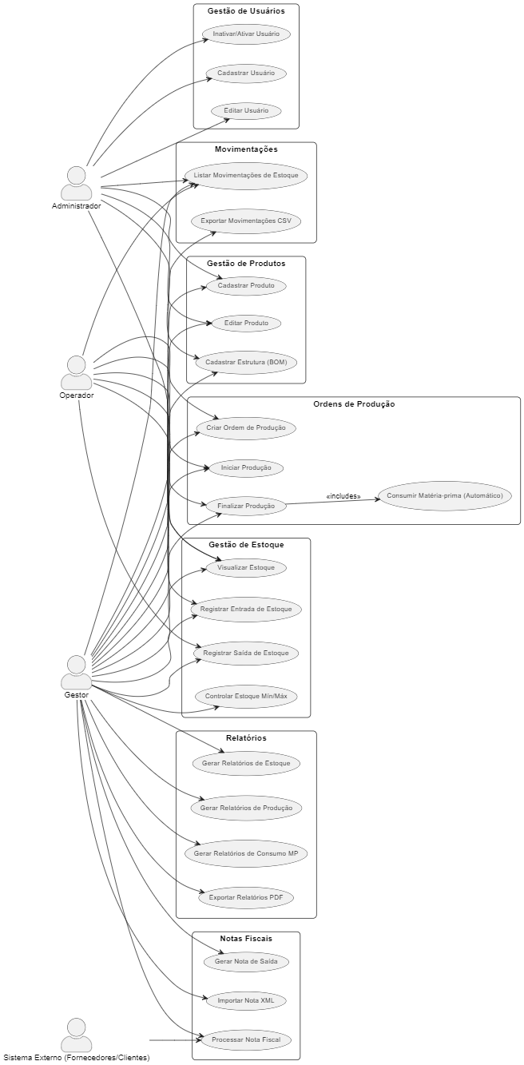
Figura 1 – Diagrama de Casos de uso

Fonte: Os autores.

REGRAS DE NEGÓCIO

A Figura 2 apresenta o modelo de negócios da aplicação, elaborado por meio da ferramenta Canvas.

Figura 2 - Modelo Canvas
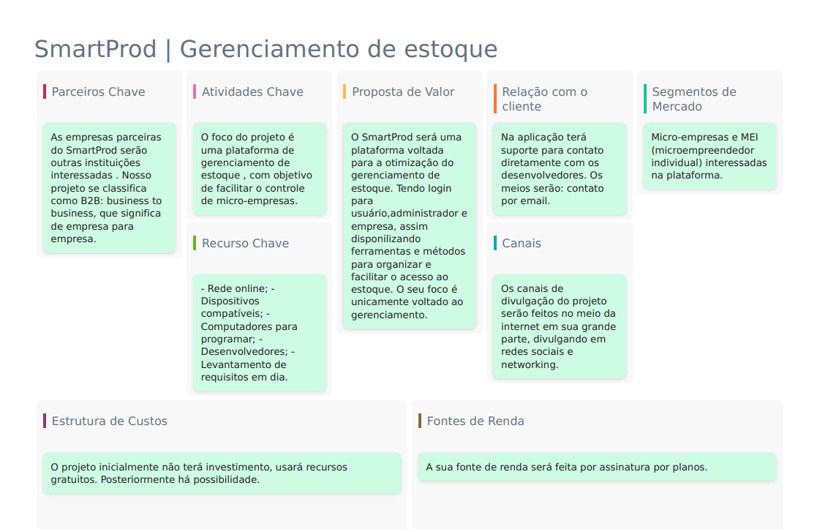
Fonte: Os autores.

DIAGRAMA DE CLASSES

A Figura 3 representa o diagrama de classes do SmartProd. Os diagramas de classe são fundamentais para o processo de modelagem de objetos e modelam a estrutura estática de um sistema.

Figura 3 – Diagrama de Classes
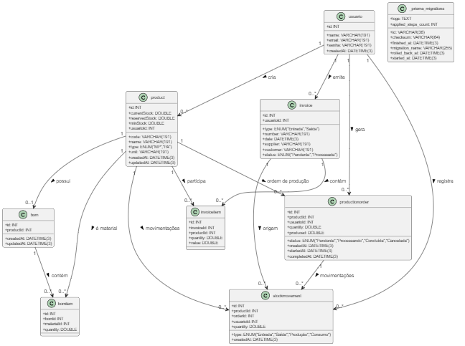
Fonte: Os autores.

ESTUDO DE VIABILIDADE

O estudo de viabilidade é uma análise detalhada da praticidade e sustentabilidade de um projeto, avaliando diversos fatores como viabilidade técnica, econômica, operacional, legal e de cronograma. Este documento serve como uma base sólida para a tomada de decisões sobre a continuidade e o investimento no desenvolvimento do sistema.
A Figura 4 representa o estudo de viabilidade do SmartProd, desenvolvido pela plataforma Canva pelos próprios desenvolvedores.

Figura 4 – Estudo de Viabilidade
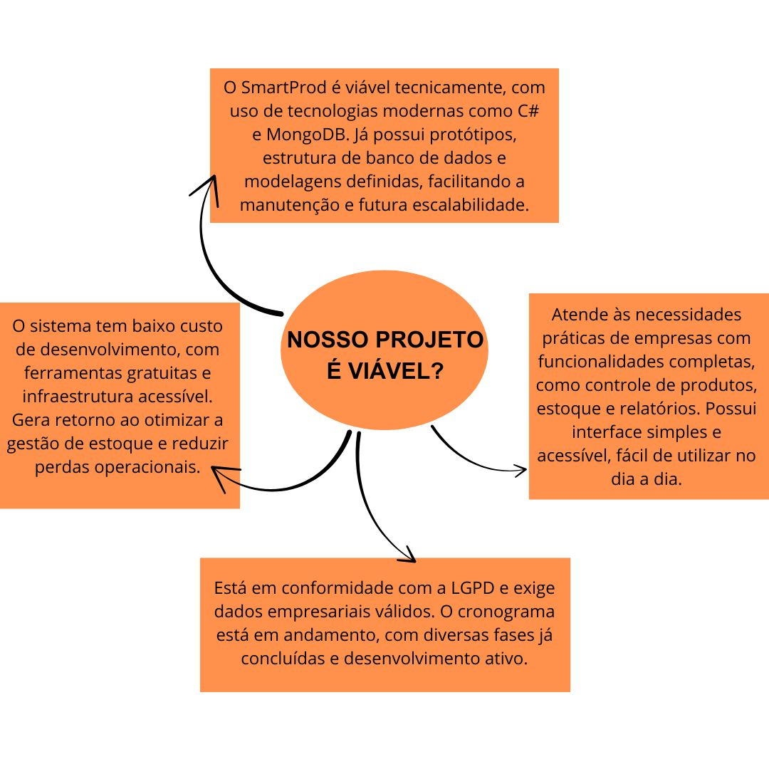
Fonte: Os autores.

DESIGN
(prof. Anderson)

PALETA DE CORES
A Figura 5 apresenta o estudo da paleta de cores.

Figura 5 - Paleta de Cores
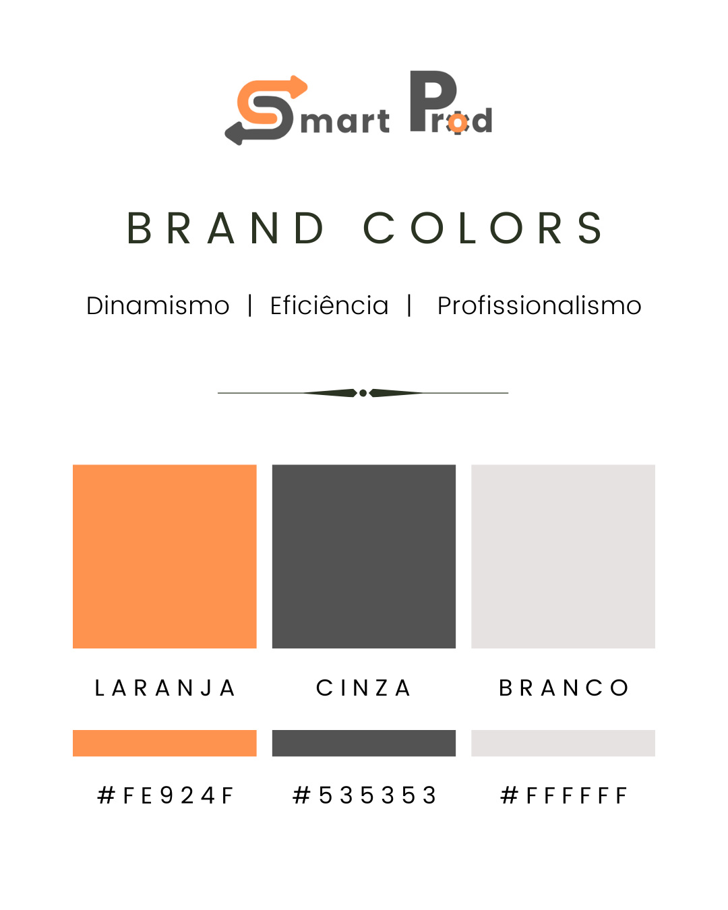
Fonte: Os autores.

TIPOGRAFIA
  - Poppins Bold;
  - As fontes geométricas sem serifa têm sido uma ferramenta de design popular desde que esses atores subiram ao palco mundial. Poppins é um dos recém-chegados a esta longa tradição. Com apoio aos sistemas de escrita Devanagari e Latino, é uma abordagem internacionalista do gênero;
  - Cada formato de letra é quase monolinear, com correções ópticas aplicadas às juntas dos traços quando necessário para manter uma cor tipográfica uniforme. A altura do caractere base Devanagari e a altura do ascendente latino são iguais; As letras maiúsculas latinas são mais curtas do que os caracteres Devanagari, e a altura x latina é bastante alta.

LOGO

A Figura 6 apresenta o estudo da logo desenvolvida ao longo do projeto.

Figura 6 - Logo SmartProd

Fonte: Os autores.

WIREFRAME

Um wireframe de User Flow foca em como um usuário se move através de um produto ou serviço em particular. O diagrama mostra os caminhos que eles seguem e como eles interagem com seu produto ou serviço ao tentar completar uma determinada tarefa.
A Figura 7 apresenta o modelo de wireframing em UX. Criamos nosso wireframe no início do semestre quando foram disponibilizadas as aulas para desenvolvimento, esboçamos o projeto na plataforma Draw.io.

Figura 7 - Wireframe
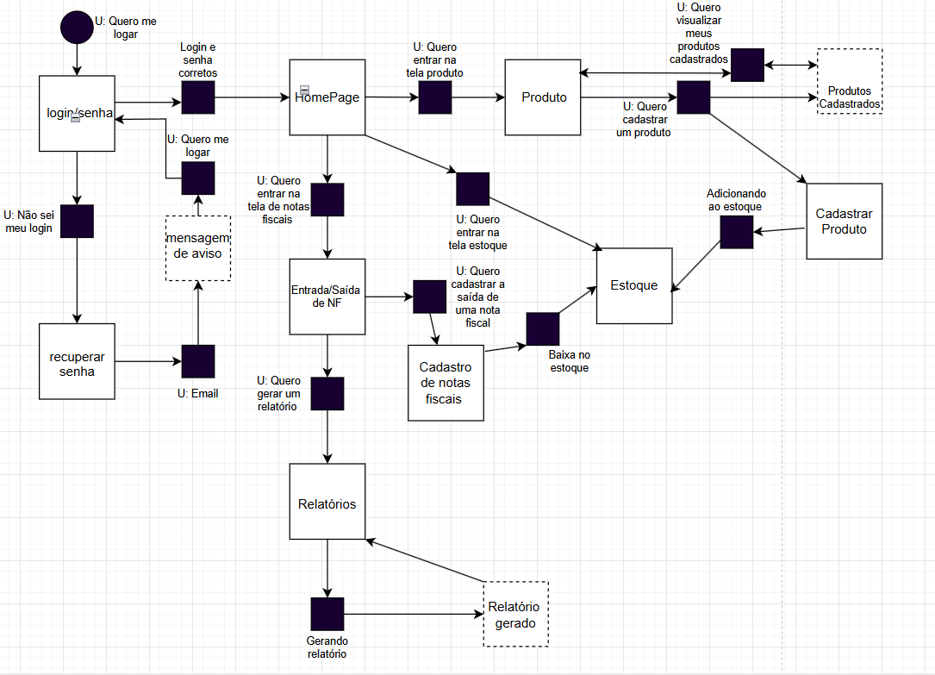
Fonte: Os autores.

PROTÓTIPO

O link abaixo direciona ao nosso protótipo funcional na plataforma Figma.

https://www.figma.com/make/fAynNXQw8yWdteser0Kd7c/Sistema-de-Gest%C3%A3o-de-Estoque?node-id=0-1&p=f&t=VAExWI5lfLN8e4mY-0

BANCO DE DADOS

Figura 9 – Tabelas DB
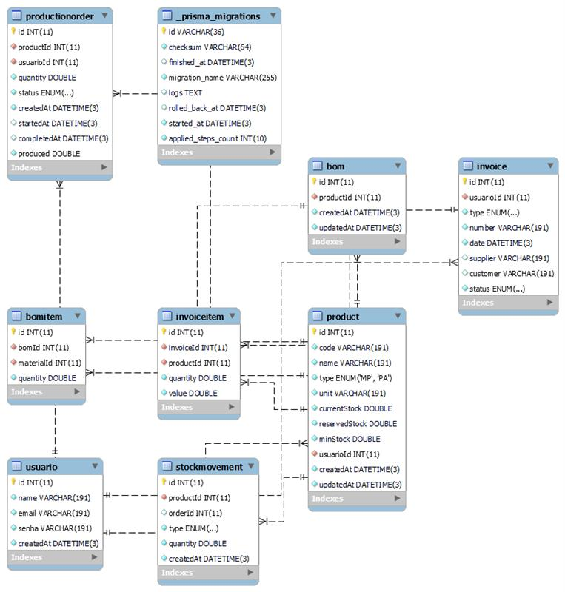
Fonte: Os autores.

O banco de dados do SmartProd foi modelado para garantir integridade, desempenho e segurança no gerenciamento de estoque, produção e movimentações. A aplicação utiliza o MySQL, um banco de dados relacional amplamente adotado pelo mercado devido à sua confiabilidade, consistência e suporte robusto a transações.
A modelagem foi desenvolvida utilizando o MySQL Workbench, seguindo boas práticas de normalização e garantindo relacionamentos claros entre produtos, ordens de produção, notas fiscais e usuários. O objetivo é manter os dados estruturados, reduzindo redundâncias e garantindo maior precisão no controle operacional.

- Ferramentas Utilizadas:
MySQL Workbench – Ferramenta de modelagem visual responsável pela construção do diagrama entidade-relacionamento (DER), criação de tabelas e manutenção do modelo físico.
PrismaORM (via tabela _prisma_migrations) – Utilizado para versionamento e migrações automáticas do esquema do banco na aplicação backend.
A escolha pelo MySQL se deu pela necessidade de garantir transações ACID, controle rígido de integridade referencial, escalabilidade e forte suporte a consultas complexas, essenciais para o funcionamento do sistema de gestão industrial.

- Estrutura do Banco de Dados:
O banco é composto por tabelas relacionais interligadas por meio de chaves primárias e estrangeiras. Essas entidades representam os principais domínios da aplicação:

• usuário
Armazena as informações dos usuários do sistema.
Campos principais: nome, email, senha, funcao, status, createdAt.

• product
Contém o cadastro completo de produtos, sejam matérias-primas ou produtos acabados.
Campos: code, name, type (MP/PA), unit, currentStock, reservedStock, minStock, userId, createdAt.
• stockmovement
Registra todas as movimentações de estoque, como entradas, saídas, produção e consumo.
Campos: productId, orderId, type, quantity, createdAt.

• productionorder
Representa as ordens de produção registradas no sistema.
Campos: productId, usuarioId, quantity, status, startedAt, completedAt, produced.

• bom (Bill of Materials)
Define a lista de materiais necessária para produzir determinado produto.
Campos: productId, createdAt, updatedAt.

• bomitem
Lista os itens (matérias-primas) que compõem a BOM de um produto.
Campos: bomId, materialId, quantity.

• invoice (Nota Fiscal)
Registra notas de entrada e saída vinculadas ao estoque.
Campos: usuarioId, type (entrada/saída), number, date, supplier, customer, status.

• invoiceitem
Itens pertencentes a uma nota fiscal.
Campos: invoiceId, productId, quantity, value.

- Conclusão
O banco de dados do SmartProd foi projetado para suportar todas as operações do sistema com segurança, consistência e escalabilidade. A arquitetura relacional permite rastrear todo o ciclo operacional — desde o cadastro dos produtos e gestão de materiais até produção, movimentações e emissão de notas fiscais — oferecendo uma base sólida para análises, relatórios e auditoria.

APLICAÇÃO
A aplicação foi desenvolvida em sua 2° versão front e back end e esta disponível no Github: https://github.com/Smart-Prod

A Figura 10 apresenta a tela de login do Sistema de Gestão, composta por um cartão centralizado com fundo claro, onde um ícone em laranja e o título destacam a identidade visual da plataforma. A página exibe campos de e-mail e senha de forma simples e organizada, seguidos por um botão de acesso em destaque. Na parte inferior, são mostradas contas de demonstração para diferentes perfis de usuário, juntamente com uma senha padrão, facilitando testes e navegação inicial no sistema.

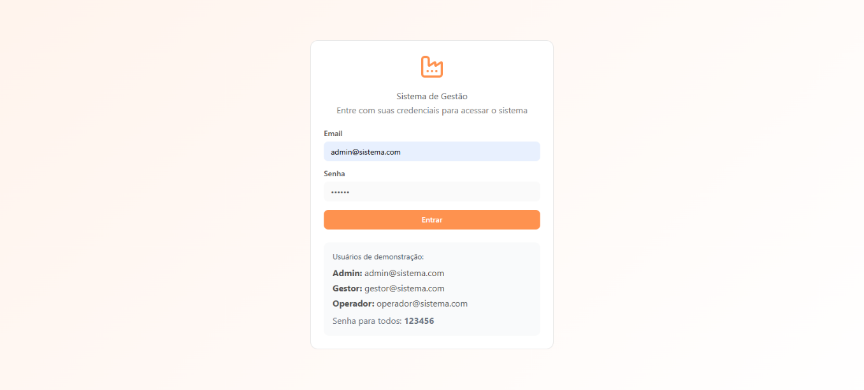
Figura 10 – Tela Login

Fonte: Os autores.

A Figura 11 apresenta a tela de Dashboard do sistema SmartProd, exibindo uma visão geral em tempo real das operações. No topo, quatro cartões resumem informações essenciais, como quantidades de matéria-prima, produtos acabados, ordens de produção ativas e movimentações registradas. Abaixo, dois gráficos oferecem uma análise visual do progresso das ordens de produção comparando valores planejados e produzidos e dos níveis de estoque, destacando itens com seus volumes atuais. À esquerda, um menu lateral organiza o acesso às principais funcionalidades, como produtos, ordens de produção, notas fiscais, movimentações e relatórios, assegurando navegação intuitiva.

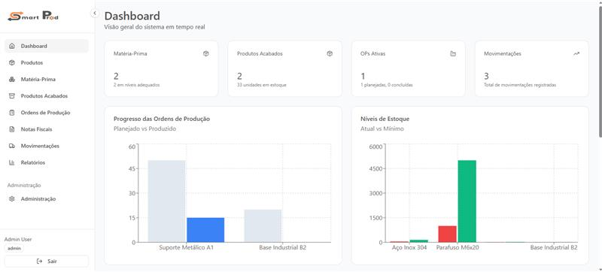
Figura 11 – Deshboard

Fonte: Os autores.

A Figura 12 apresenta a tela de Gestão de Produtos do sistema SmartProd, onde o usuário pode visualizar, filtrar e controlar materiais-primas e produtos acabados. No topo, a seção de filtros permite buscas por código, tipo e status de estoque, facilitando a localização de itens específicos. Abaixo, três cartões resumem informações essenciais: total de produtos cadastrados, quantidade de itens abaixo do estoque mínimo e o valor total em unidades disponíveis. Em seguida, uma tabela lista todos os produtos com detalhes como código, nome, tipo, unidade, estoque atual, reservas, quantidade disponível, nível mínimo e status, além de ações rápidas para edição e ajustes. À esquerda, o menu lateral mantém a navegação organizada, enquanto um botão em destaque no canto superior direito permite o cadastro de novos produtos.

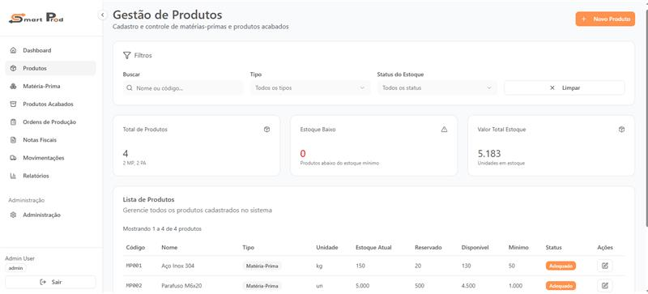
Figura 12 – Tela Produtos

Fonte: Os autores.

A Figura 13 apresenta a tela de Gestão de Matéria-Prima do sistema SmartProd, oferecendo uma visão consolidada do estoque e das movimentações dos insumos. Na parte superior, quatro cartões exibem indicadores fundamentais, como total de itens cadastrados, quantidade abaixo do mínimo, unidades reservadas e o total disponível em estoque. Logo abaixo, uma tabela detalhada lista cada matéria-prima com informações como código, material, unidade, estoque atual, reservas, quantidade disponível, nível mínimo, status e as últimas movimentações registradas. À esquerda, o menu lateral mantém o acesso rápido às demais áreas do sistema, enquanto no canto superior direito os botões “Entrada” e “Saída” permitem registrar movimentações de forma imediata.

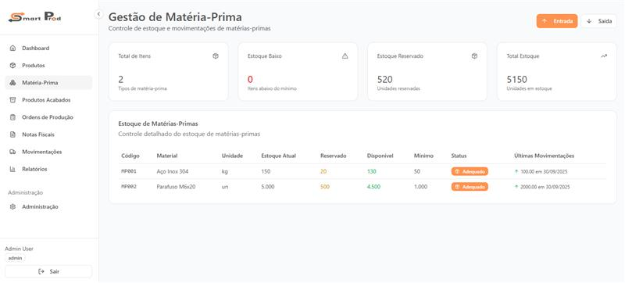
Figura 13 – Matéria Prima

Fonte: Os autores.

A Figura 14 apresenta a tela de Produtos Acabados do sistema SmartProd, responsável pelo controle de estoque e expedição dos itens finalizados. No topo, quatro cartões resumem indicadores importantes, como total em estoque, unidades disponíveis, produtos abaixo do mínimo e quantidade produzida. Abaixo, uma tabela detalhada lista cada produto com informações como código, nome, unidade, estoque atual, reservas, disponibilidade, itens em produção, valores planejados, status e histórico de expedições. O menu lateral mantém a navegação estruturada, enquanto o botão “Nova Expedição”, no canto superior direito, facilita o registro de saídas de produtos.
Figura 14 – Produtos Acabados
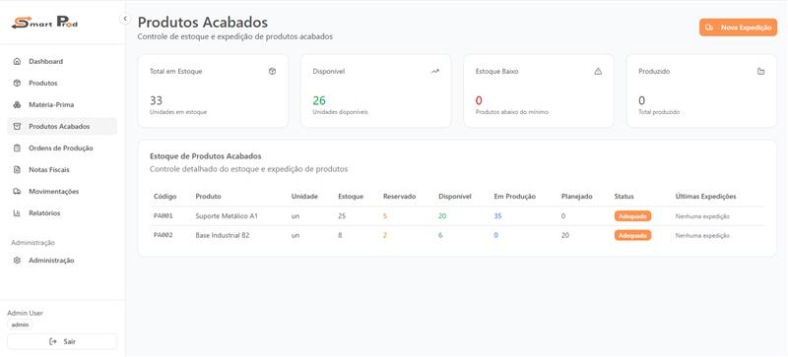

Fonte: Os autores.

A Figura 15 apresenta a tela de Ordens de Produção do sistema SmartProd, que permite acompanhar o andamento das ordens ativas. No topo, quatro cartões destacam informações essenciais, como ordens em produção, planejadas, concluídas no mês e a eficiência média. Abaixo, uma tabela exibe todas as ordens registradas, mostrando detalhes como ID, produto, quantidade total, produzido, percentual de progresso, status, data de criação e ações disponíveis. À esquerda, o menu lateral organiza o acesso às demais áreas do sistema, enquanto o botão “Nova Ordem”, no canto superior direito, facilita o cadastro de novas ordens de produção.

Figura 15 – Ordem de Produção
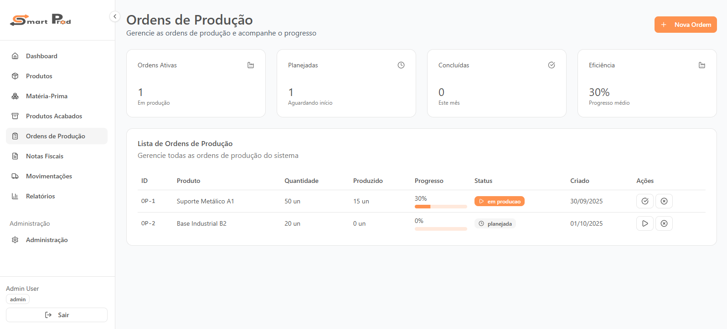

Fonte: Os autores.

A Figura 16 apresenta a tela de Notas Fiscais do sistema SmartProd, dedicada à importação, consulta e processamento de documentos XML. No topo, quatro cartões destacam indicadores essenciais, como quantidade e valores de notas de entrada, notas de saída, documentos processados e pendentes de análise. Abaixo, uma tabela organiza todas as notas fiscais registradas, mostrando informações como número, tipo, data, empresa, quantidade de itens, valor total e status. À esquerda, o menu lateral mantém a navegação estruturada, e no canto superior direito o botão “Nova Nota” facilita a inclusão de novos documentos.

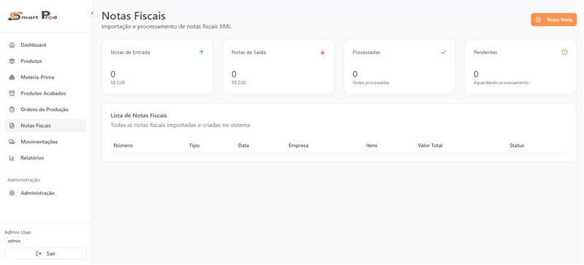
Figura 16 – Notas Fiscais

Fonte: Os autores.

A Figura 17 apresenta a tela de Movimentações de Estoque do sistema SmartProd, que reúne o histórico completo das movimentações registradas no sistema. No topo, a área de filtros permite buscas detalhadas por produto, tipo de movimentação, período e palavras-chave, facilitando a localização de registros específicos. Abaixo, quatro cartões exibem um resumo das movimentações por tipo entradas, saídas, produção e consumo ajudando a visualizar rapidamente o fluxo de estoque. Em seguida, uma tabela listaria as movimentações correspondentes aos filtros aplicados, junto do saldo líquido gerado. À esquerda, o menu lateral organiza a navegação geral, enquanto no canto superior direito os botões “Atualizar” e “Exportar CSV” permitem atualizar os dados e exportar o histórico para análise externa.

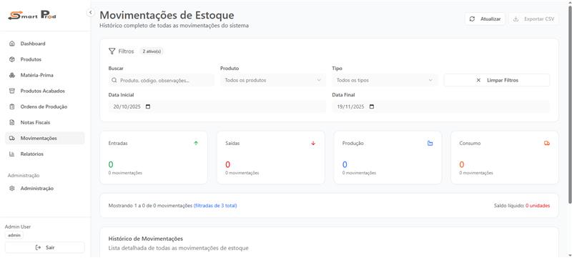
Figura 17 – Movimentação
Fonte: Os autores.

A Figura 18 apresenta a tela de Relatórios do sistema SmartProd, dedicada à análise detalhada de dados operacionais. No topo, a seção de período de análise permite configurar datas inicial e final, além de selecionar filtros rápidos como “Últimos 30 dias”. Abaixo, abas organizam diferentes categorias de relatório produção, estoque, vendas e consumo de matéria-prima facilitando o acesso às informações desejadas. Em destaque, os indicadores de produção exibem valores como total planejado, total produzido e eficiência média, oferecendo uma visão clara do desempenho no período. À esquerda, o menu lateral mantém a navegação estruturada, enquanto o botão “Exportar”, no canto superior direito, possibilita gerar arquivos externos para análise aprofundada.

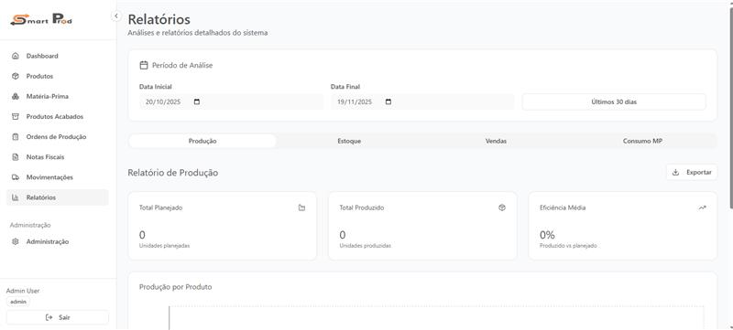
Figura 18 – Relatórios
Fonte: Os autores.

A Figura 19 apresenta a tela de Administração do sistema SmartProd, destinada ao gerenciamento de usuários e configurações gerais. No topo, abas organizam as seções “Usuários”, “Sistema”, “Fornecedores” e “Clientes”, permitindo navegação rápida entre diferentes áreas administrativas. Abaixo, a lista de usuários exibe informações como nome, e-mail, função, status, último acesso e ações disponíveis para edição, ativação ou exclusão. Os papéis de usuário são destacados por cores que facilitam a identificação imediata, assim como o status de cada conta. À esquerda, o menu lateral mantém a estrutura de navegação do sistema, enquanto o botão “Novo Usuário”, no canto superior direito, possibilita o cadastro de novos membros da equipe.

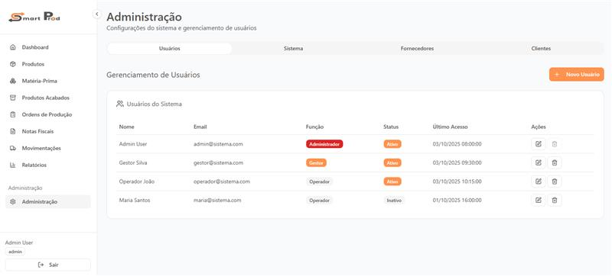
Figura 19 – Painel Administrador
Fonte: Os autores.

CONSIDERAÇÕES FINAIS

O SmartProd nasceu da necessidade de simplificar e otimizar a gestão de estoques em pequenas e médias empresas. Nosso objetivo principal sempre foi proporcionar uma solução prática, eficiente e intuitiva, que facilitasse o controle de produtos, entradas e saídas, minimizando desperdícios e auxiliando na tomada de decisões estratégicas.
Desde o início do semestre, passamos por diversas etapas importantes no desenvolvimento do projeto, como o levantamento de requisitos, a criação de protótipos, modelagem do banco de dados, codificação e documentação. Cada uma dessas fases foi fundamental para garantir que o sistema se tornasse funcional e alinhado às necessidades do usuário final.
Nossa equipe, composta por 5 integrantes, enfrentou desafios naturais de um projeto interdisciplinar, especialmente no que diz respeito à divisão de tarefas e à integração das diferentes áreas do sistema. Ainda assim, conseguimos organizar a equipe de forma equilibrada, aproveitando as habilidades individuais de cada membro, o que contribuiu para a construção colaborativa e eficiente da plataforma.
Entre os desafios enfrentados, destacam-se a definição da arquitetura do sistema, a implementação do banco de dados não relacional com MongoDB e a estruturação das rotas e funcionalidades do backend. Entretanto, com persistência, pesquisa e apoio mútuo, conseguimos superá-los e entregar uma solução robusta e funcional.
Ao longo do processo, identificamos pontos de melhoria e já planejamos futuras atualizações, como a implementação de controle de equipe e melhorias na visualização de relatórios gerenciais. Esses avanços serão importantes para tornar o SmartProd ainda mais completo e preparado para diferentes realidades empresariais.
Agradecemos a todos que contribuíram para o desenvolvimento do projeto — desde os colegas da equipe até os professores e colaboradores da Fatec, que nos ofereceram orientação, infraestrutura e apoio contínuo. Este projeto representou não apenas um desafio técnico, mas também uma valiosa experiência de trabalho em equipe, organização e aprendizado prático.
Estamos orgulhosos do que conquistamos até aqui e empolgados com o que ainda podemos desenvolver. Que este seja apenas o começo de uma jornada de inovação e crescimento. Um agradecimento especial da equipe SmartProd.

REFERÊNCIAS BIBLIOGRÁFICAS

CANVA. O que você vai criar hoje? Disponivel em:
https://www.canva.com/pt_br/. Acesso em 27 Jan. 2025.

CANVAS. Crie seu modelo de negócios de graça com Sebrae Canvas. Disponivel em: https://canvas-apps.pr.sebrae.com.br/. Acesso em 13 Mar. 2025.

FONTE POPPINS. Poppins Font Family. Disponivel em: https://befonts.com/poppins-font-family.html#google_vignette. Acesso em 10 Maio 2024.

FIGMA. Como você cria , alinha e constrói ou importa. Faça tudo junto com Figma. Disponivel em: https://www.figma.com/. Acesso em 13 Mar. 2025.

MODELO DE NAVEGAÇÃO. Tipos de navegação web: do Desktop ao Mobile. Disponivel em: https://brasil.uxdesign.cc/tipos-de-navega%C3%A7%C3%A3o-web-do-desktop-ao-mobile-db5751c1b4cb. Acesso em 04 Jun. 2024.

REQUISITOS. DevMedia Tipos de navegação web: do Desktop ao Mobile. Disponivel em: https://www.devmedia.com.br/artigo-engenharia-de-software-10-documento-de-requisitos/11909. Acesso em 05 Mar. 2024.

LUCID. Diagramação com inteligência. Disponivel em: https://www.lucidchart.com/pages/pt . Acesso em 1 Maio 2025.

DRAW. Security-first diagramming for teams. Disponivel em: https://www.drawio.com/. Acesso em 16 Maio 2025.

GITHUB. Build and ship software on a single, collaborative platform. Disponivel em: https://github.com/. Acesso em 13 Mar. 2025.

